图说“思维导图”在历史复习中的应用
厦门英才学校 罗培生

摘 要：思维导图、快速记忆、快速阅读已经成为21世纪三大高效学习方式。平时具体知识的学习是一种碎片式学习，把碎片知识系统化是提高复习效果的关键，知识系统化必须先理清知识间的内在联系。思维导图是一种思维可视化工具，能够帮助解决这个问题，本文将探讨它在历史复习的应用。
关键词：思维导图；历史复习

一、思维导图是什么？
1 概念
思维导图的英文是Mind Map，它由英国学者东尼·博赞（Tony buzan）在20世纪60年代初创立，也被翻译为心智图、脑图等名称。1971年Tony Buzan开始将他的研究成果集结成书，慢慢形成了放射性思考和思维导图的概念：思维导图是一种放射性思维，是人类大脑的自然工具，是大脑的语言，是以图解的形式和网状的结构，用于存储、组织、优化和输出信息的工具。
在十几年的思维导图学习、教学实践的基础上，我将思维导图的概念总结为：思维导图就是把大脑中的所思所想，按照一定的维度，以图文并茂的方式进行可视化的一种思维工具。
简单来说，思维导图是一个思维工具，是一种图形笔记，更是一种高效的学习方法。
2 用途
思维导图是一个不断在发展和完善的工具，同时它也是一门在不断精练和提高的技术。它在我们的生活学习和工作的很多方面都可以应用。
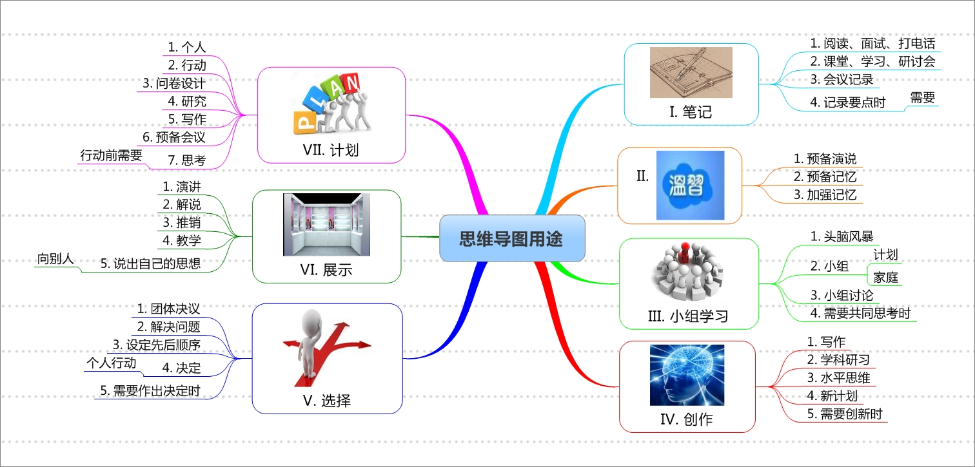
图1 思维导图的用途
3 优势
与传统线性笔记相比，思维导图学习具有很大的优势。
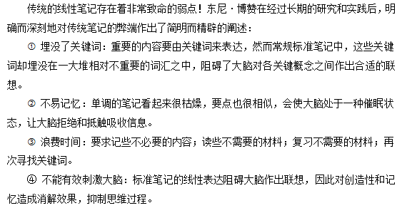
图2 传统的线性笔记
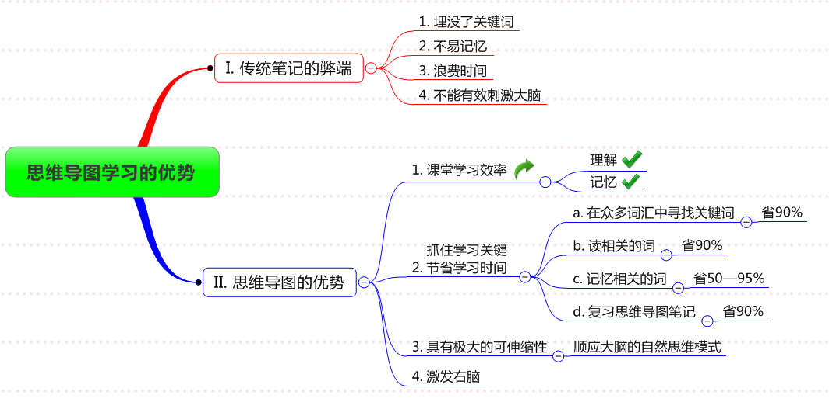
图3 思维导图学习的优势
二、思维导图在历史复习教学中的尝试
（一） 用思维导图整理知识，深化理解
1 总复习设计（以中考为例）
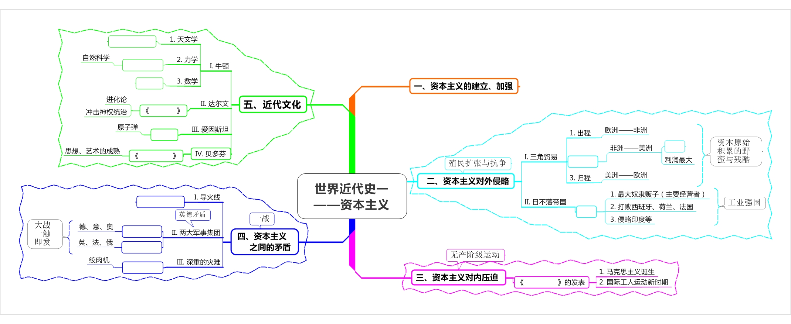
图4 中考复习“世界近代史一”
图4是我在2015年中考复习“世界近代史”设计的思维导图，图4清晰的呈现了世界近代史的知识脉络，世界近代史讲述的是资本主义的发生、发展、成熟的历史，资本主义的发家史更是一部侵略史、肮脏史，所以第一个分支“资本主义的建立、加强”介绍资本主义的发生、发展的历史，由于这个问题在世界近代史中最为重要的，通过另外一张图进行更为细致的分析；第二个分支“资本主义对外侵略”讲述的是资本主义的殖民扩张史和殖民地人民的抗争史；第三个分支“资本主义对内压迫”讲述的是国内无产阶级的反压迫斗争历史；第四个分支“资本主义间的矛盾”讲述的是资本主义国家在发展过程中、在殖民扩张过程中彼此之间都有矛盾，最终解决不了只好斥之战争，一战爆发，第五个分支概述近代文化。图4很好的呈现了世界近代史知识间的内在关系，学生学习定能事半功倍。
这个案例是我为总复习设计的：因为总复习知识点必须紧扣考试说明，知识点多、综合性强、时间紧迫，所以总复习思维导图一般都由老师绘制，设计成填空模式，让学生边听边记，这样更有实效。
2 平时复习设计
平时的半期考或者期末考由于内容相对较少（半本书或者一本书），我进行了另外一种设计（以八年级下册中国现代史期末复习为例）：
在新课教学中我都是按照“由面到点”的理念进行教学的，所以在复习时一般先再次强调一本书的整体框架（如图5），这体现了“总分总”的学习过程，学生容易理解、接受。
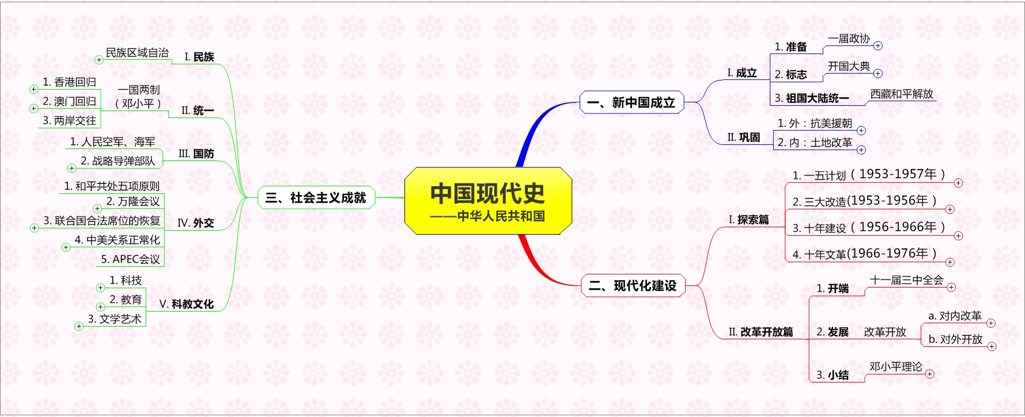
图5 中国现代史知识框架
每节课我都在用思维导图进行教与学，有些思维导图是填空模式，有些思维导图是学生自己绘制，所以在复习课都以单元的形式进行，我一般先强调单元知识的逻辑，然后要求学生在原来每课思维导图基础之上，按照单元重新进行整理，请看图：
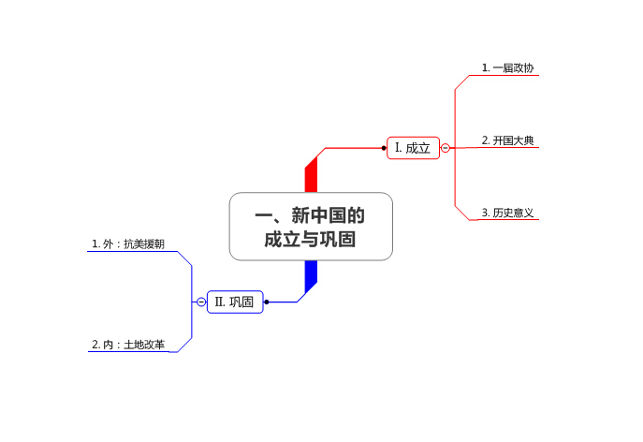
图6 新中国的成立与巩固
图5是总图，图6是其中的一张分图。这种设计模式简单来说就让学生在复习时要动脑、动手，切实提升复习效率，进而改变传统复习中老师的包办模式（准备好复习提纲），改变学生原来“死记硬背”的复习方式。其实，在原来思维导图笔记基础上，中上程度的学生完全可以自己独立完成，之所以这样设计是考虑那些中下程度的学生，对他们有个方向指引，也能够参与到学习中来。当然，对他们的要求也不能过高，因为他们的基础差，考试目标也更低，所以他们绘制的导图可以适当简单些，老师要以鼓励为主，多指导他们，或者让那些程度较好的同学帮助他们，他们主动参与学习，比什么都重要。
（二） 进行专题复习
用思维导图梳理知识点呈现的是横向逻辑，全面复习知识要点，注重基础，这是第一轮复习；第二轮复习一般是要抓住重点、突破难点，注重知识的深入理解、思考，这个过程体现的是纵向逻辑。用思维导图进行专题复习就是一种很有效的方式，请看图：
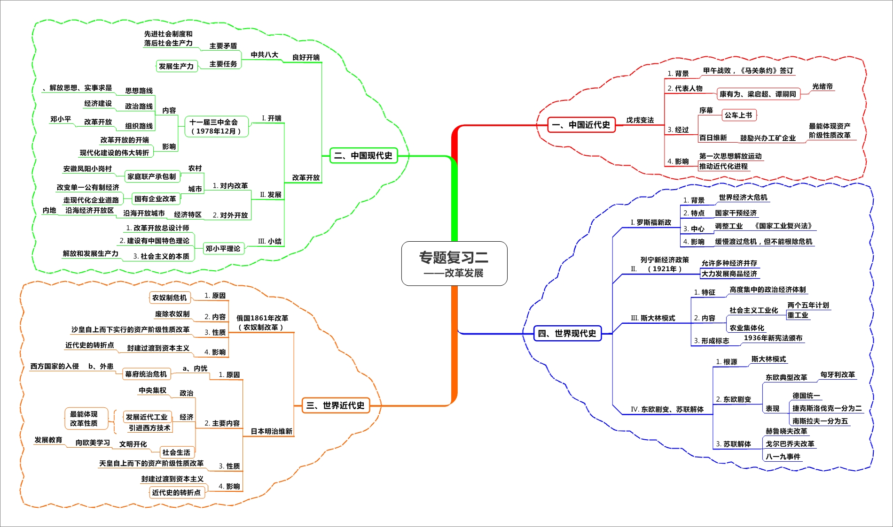
图7 专题复习
图7是我在2014年中考专题复习的思维导图，内容是关于“改革发展”的，这些知识点在第一轮的复习导图里面都有呈现，但是分散在各个阶段历史之中，学生复习效率相对较低，通过这张导图把它们综合在一起，一目了然，复习效率也就大大提升。
（三） 解题方法指导与训练
全国各地历史考试不一，形式有别，题型有异，但在“材料解析题（论述题、探究题等）”肯定是共性的，方法是相通的。
1 思维导图四步解题法
材料解析题的解题方法已经有很多总结，仁者见仁智者见智，运用思维导图四步解题法（又称“点线面体”解题法，如图8），将会让你思路更加清晰，得出答案也就水到渠成。
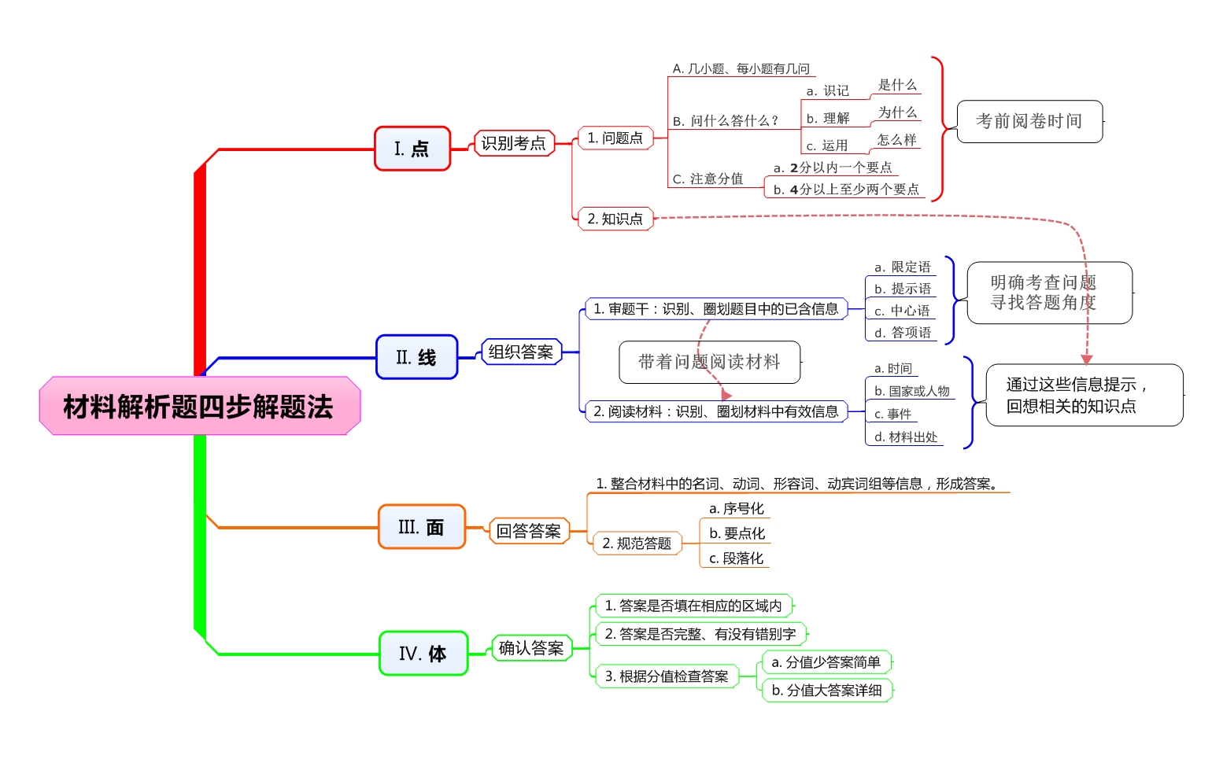
图8 材料解析题四步解题法
2 思维导图四步解题法的实际应用
例题一（初中历史 ）：
材料一：列宁说：“在战争结束的时候，俄国就像一个被打得半死的人......而现在，谢天谢地，他居然能够拄着拐杖走动了！”......这个结果是什么呢，结果就是，把市场，实际上就等于把商品、货币、市场机制引进到苏联的社会主义建设里面去，在马克思主义的发展史上，这是一个重大突破。
——————《大国崛起》解说词
请回答：
材料一所说的俄国“能够拄着拐杖走动”得益于什么政策？为什么说它是对马克思主义理论的重大突破？
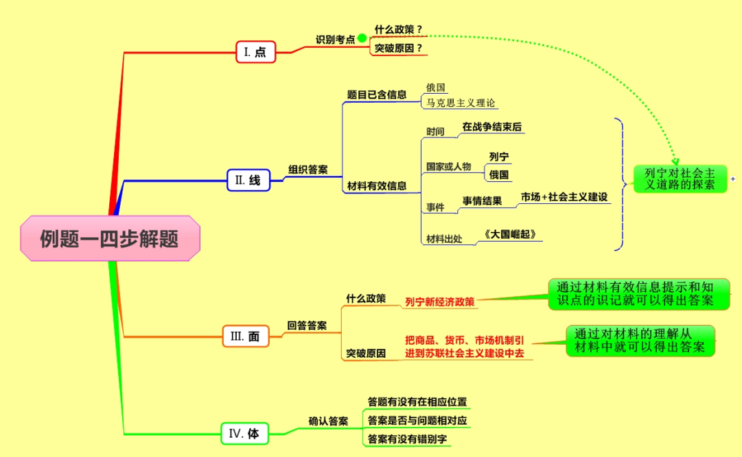
图9 例题一四步解题
例题二（高中历史 摘自2012年历史高考福建卷必考题）：
近代以来，为了民族独立和国家富强，先进的中国人进行了艰辛探索，走上了民族复兴之路。阅读下列材料，回答问题。
材料一 民国初期，陈嘉庚说：“今日国势危如累卵，所赖以维持者，惟此方兴之教育与未死之民心耳”。黄炎培也说：“今吾中国至重要，至困难问题，厥惟生计；曰求根本上解决生计问题，厥惟教育。” ——朱英《辛亥革命与近代中国社会变迁》
据材料一概括两人共同的救国主张。联系所学知识，指出此类主张的积极意义和无法实现的原因。
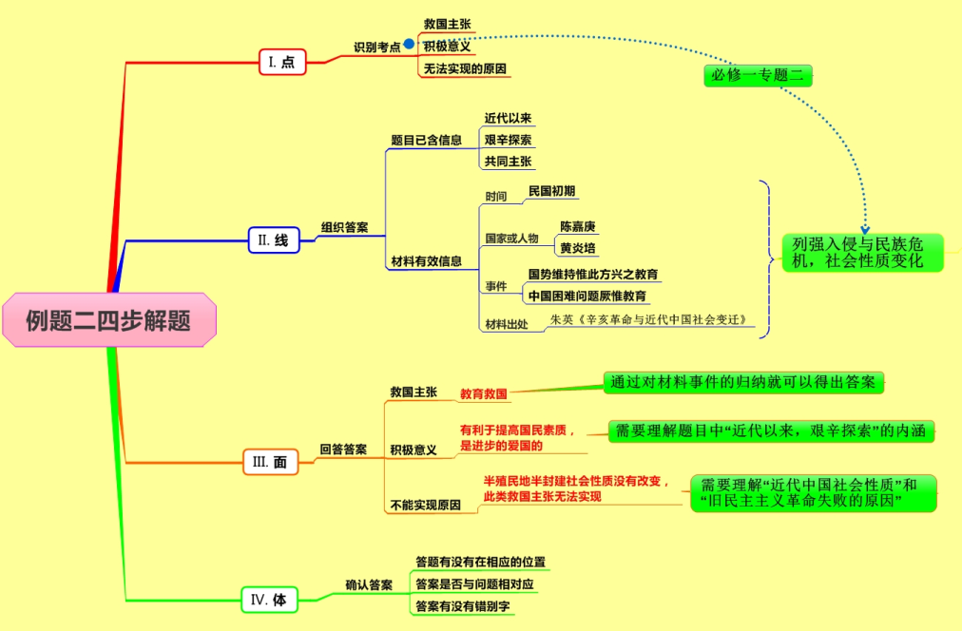
图10 例题二四步解题
在我们平时训练“材料解析题”时，大都是按照上面两道例题的思路，直接在材料中勾画出相关信息，然后再答题；图9、图10则是通过导图把把这些内容体现出来，它们之间的差别在哪呢？差别在于思维模式不一样，前者用的是线性思维，后者体现的是集中发散思维（简称集散思维），发散指从中心主题往外延伸、演绎，集中指把材料中的这些内容归纳、提炼出来。基础好的学生用“线性思维”也能很好解决问题，但对于基础一般或者更差的学生就不一定了，因为他们容易被材料中的其他信息所迷惑，不能很好的把握关键词，自然就影响答题了；使用集散思维注重的是思维能力的训练，通过图示，把答题要素提炼出来，它会让你的思路更加清晰，也更能激发你的联想，这都是有助于答题的。
可能有人还会问“这样做不是很浪费时间吗”？其实不会，第一，“功夫做在平时”，经过平时的训练，你完全可以做到边看材料边画图，根本不会浪费时间；第二，图9、图10是为了说明问题，把方法和解题过程综合在一起，描述得比较详细，可能你会觉得有点累赘，其实在平时的训练中，完全可以画得简单些（只要自己能看明白就行）；第三，经过平时的训练，你已经具备一定思维能力，在考试时候也不一定要画图，直接就可以解决问题了。
- 思维导图复习的成效与反思
1 平时复习模式的效果
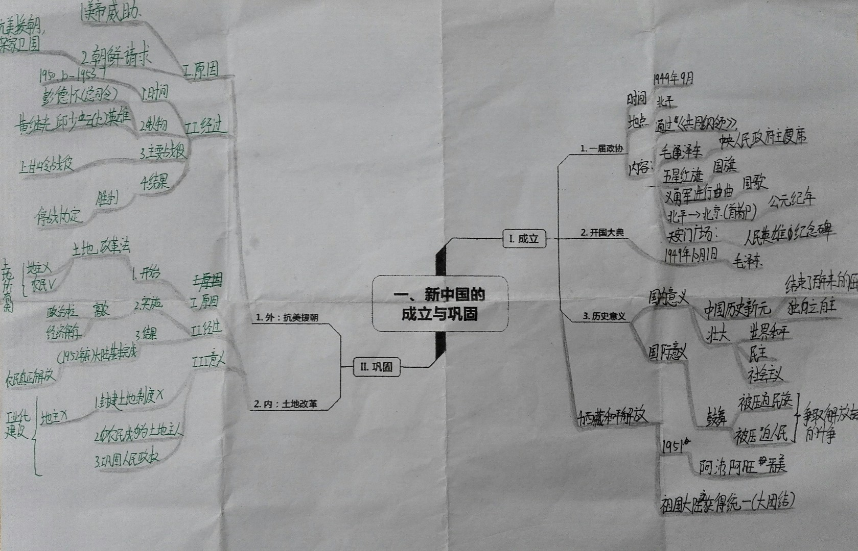
图11 一、新中国的成立与巩固
图11的绘制者是2013级初二（5）班苏xx同学，这是一位女生，学习非常认真，每次考试大概在80分左右。在初一课堂上，我建议同学们多画思维导图，可是她并不在意，每次考试都是用“老办法”进行记忆，有一次还向她妈妈（我们的同事）诉苦“历史我很难记清楚。”到了初二，我要求每位同学必须画思维导图，在“逼迫”下她坚持画了半个学期，期中考试她考了班级第一；期末复习时，我没有再给他们准备资料，让他们自己整理，考前她妈妈告诉我：“她孩子认真画思维导图，不知不觉中就记住了，现在记忆不再像以前那么痛苦了。”最后她再次考了班级第一。苏xx同学的妈妈温老师在教初一，看着孩子的变化，在教学中也要求她的学生们绘制思维导图，她在微信中深有感触分享：导图，绝对提升学生思维品质。
这位同学的进步是个案分析，接下来我们一起看看整体效果。请看下表：这是2014—2015学年下学期八年级期中考和期末考的比较，期中考采用的复习方式是老师准备好复习提纲，学生进行记忆；期末考则是按照上面设计的方式进行。从表中可以看出，后者的复习效果明显高于前者。
 | 5班 | 6班 | 7班 | 8班
八年级下期中考 | 64.7 | 69.4 | 66.6 | 74.5
八年级下期末考 | 72.87 | 74.89 | 72.49 | 80.35
2 总复习模式的效果
2007年中考我们学校摘取“厦门市初中教学质量奖”，作为民办学校获取这项殊荣还属首次，这是社会对我们初中教学质量的高度认可。首尝甜头后，我们学校期待2008年、2009年再次折桂。2008年厦门市把初中历史正式纳入中考范畴，在“初中教学质量奖”的评比标准中对“历史中考”有个P值要求，所以学校对历史中考也开始重视起来。乘着这股“东风”，加上我们应对方法得当，2008年、2009年历史中考都取得很好成绩：2008年历史首次中考，难度较大，全市均分在65左右，最后我们学校取得74.5的高分，全市仅次于两所择优招生的学校，可以说在普通初中排名第一；2009年中考，全市均分72左右，我们学校是79.5分，在我们学校当年初三中考科目中是最好成绩，进入全市前十。
另外，厦门市历史中考成绩最后按等级（优、良、合格、不合格）进行考核，每位学生要顺利升入普高必须在“合格”等级以上，各级达标学校还有具体等级要求。近两年我带的学生历史中考合格率都是较高的：2013年合格率100%，2014年合格率99.2%（一个不合格）。
3 学生反馈
我们进行教学改革，提升成绩固然重要，但我更看重的是“它能为学生的发展带来怎样的变化”。接下来我们一起听听两位学生的反馈：
【2012级初三（1）班学生 陈XX】 原本记忆混乱的我有时竟上一分钟记，下一分钟就忘却，这就像是脑中进糨糙，自从接触了思维导图，那些杂乱无章的信息仿佛找到了自己的位置，有了自己的坐标，从而感觉文字和导图是相连的，看到这个事物就可以迅速的反应搜寻。思维导图如同章鱼，四通八达，紧紧抓住方向。所以这种方法很适合我，以此为基础，我也开始学习“记忆宫殿”的方法。思维导图让我找到了记忆宫殿的大门。
【2013级初二（5）班学生 徐XX】 到了中学学习科目明显增多，每次考试需要背诵的信息量极大，会导致在考试中信息混乱。历史老师给我们提供的“思维导图”学习方法恰恰解决了这个问题，我觉得这个学习方法对我们的学习有以下几点好处：
① 信息量缩减了大半，更方便记忆；
② 画一遍思维导图，就相当于在脑海中浏览一遍，加深记忆；
③ 对学习轻松、有效，减少学习负担，减轻学习压力；
④ 让自己更了解对某个方面的不足或认识不全。
4 思维导图复习的反思
这几年我进行思维导图教学的尝试，复习课的应用只是其中的一种形式，关于使用效果和需要完善的地方，我总结如下：
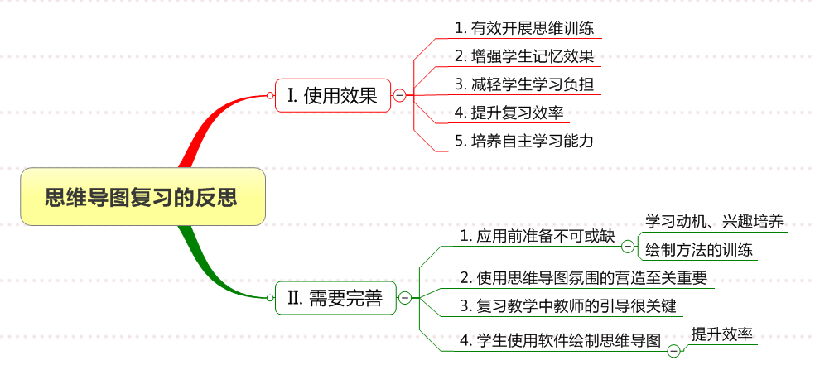
图12 思维导图复习的反思
总之，在复习课教学中借助思维导图工具，能够大大提升复习效率，更好地训练学生的思维能力，进而培养学生的自主学习能力，这是我们基础就教育改革期许的目标。本文阐述的是一种理念、方法，虽然更多的是以初中教学为例，但它同样适用于高中教学，甚至是其他学科，老师们不妨一试。

【参考文献】
1 【英】东尼·博赞 巴利·巴赞《思维导图》（叶刚译）北京 北京中信出版社 2009年 第24-25页
2 蔡劲松 小学思维导图思维魔方 海南 海南出版社 2012年 第133页
3 2011版初中历史课程标准 北京 北京师范大学出版社 2011年 第21-24页

